EVALUACIÓN FORMATIVA
Nombre del Estudiante |  |  | Curso: 4 año A
Nombre del Estudiante |  |  | Semana 22
Unidad: | 2 |  | 31 al 4 septiembre
O.A.(s): | Reconocer como están formados los ecosistemas, comparar ecosistemas chilenos, Comparar adaptaciones estructurales de los seres vivos (OA 1)
Habilidad | Reconocer - Comparar
Docente: | Lenka Castro Carrasco | Asignatura |  | Ciencias
Puntaje Ideal | 22 puntos | Puntaje Real: |  | Nota:

Hola: En esta Evaluación te encontrarás con materia que hemos visto en guías anteriores, también puedes usar tu libro, no hay nada nuevo….”A trabajar “

Marca la respuesta correcta con una “X” ( 10 puntos)
1.-¿Qué componentes de la naturaleza determinan las características de un ambiente?  a) el suelo y la temperatura  b) la humedad y la temperatura  c) los organismos  d) todas las anteriores | 2.- ¿Qué es un ecosistema?  a) es el conjunto de todos los seres vivos que habitan en un lugar  b) es cuando los componentes de un determinado lugar se relacionan entre si  c) es cuando algunos de los componentes de un lugar se relacionan entre si  d) ninguna de las anteriores
3.-¿Qué son los componentes o factores bióticos?  a) son todos los factores que habitan en un ecosistema  b) son los factores que son seres vivos en un ecosistema  c) son los factores que son seres no vivos en un ecosistema  d) ninguna de las anteriores | 4.-¿Qué son los componentes o factores abióticos?  a) son todos los factores que habitan en un ecosistema  b) son los factores que son seres vivos en un ecosistema  c) son los factores que son seres no vivos en un ecosistema  d) ninguna de las anteriores
5.-¿A qué características se tienen que adaptar los animales que viven en el desierto?  a) humedad, lluvia y nieve  b) altas temperaturas en el día bajas temperaturas en la noche  c) Humedad y abundantes lluvias  d) Hilos eternos | 6.-¿A qué características se tienen que adaptar los animales que viven en la antártica?  a) humedad, lluvia y nieve  b) altas temperaturas en el día bajas temperaturas en la noche  c) Humedad y abundantes lluvias  d) Hielos eternos
7.-El colibrí tiene su pico adaptado para comer  a) desgarrar carne  b) comer semillas  c) comer hojas  d) b y c son correctas | 8.-El cóndor tiene su pico adaptado para comer  a) desgarrar carne  b) comer semillas  c) comer hojas  d) b y c son correctas
9.-¿Qué adaptaciones tienen los animales herbívoros?  a) colmillos muy desarrollados  b) muelas grandes  c) incisivos y molares planos  d) patas grandes | 10.-¿Qué adaptaciones tienen los animales carnívoros?  a) colmillos muy desarrollados  b) muelas grandes  c) incisivos y molares planos  d) patas grandes

II.-Responde con buena letra
1.-Nombra 4 ejemplos de factores bióticos ( 4 puntos )

2.-Nombra 4 ejemplos de factores abióticos ( 4 puntos)

3.-Nombra dos características que tiene la foca para poder vivir en la nieve ( 2 puntos)
2.- ¿Qué características poseen las aves rapaces? ( 2 puntos)
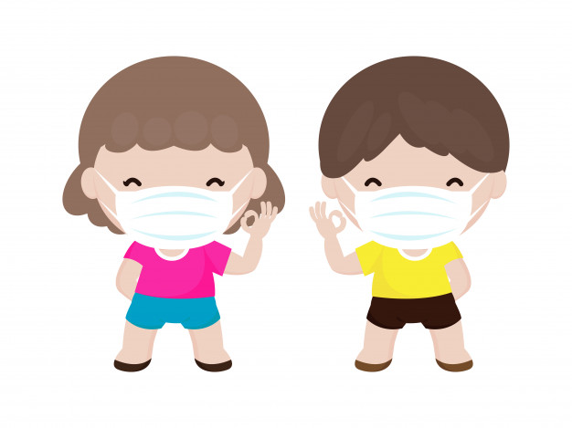

Debes seguir cuidandote….Aún no le hemos ganado a la pandemia

